1.COMPRESSING DEEP CONVOLUTIONAL NETWORKS USING VECTOR QUANTIZATION

1. 网络压缩
deep net 将近90%的运行时间是消耗在对卷积层的运算，将近90%的参数存储是消耗在全连接层。网络压缩能够使深度网络降低对硬件的要求，也使得网络能耗降低，运行速度加快。

2.压缩的方法

2.1 矩阵分解方法（SVD分解）
任意一个m*n的参数矩阵W，都可以分解为如下形式
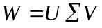,
其中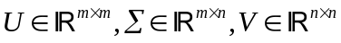。对于参数矩阵W，我们可以将W的奇异值从大到小排列，选出前k个奇异值，则得W的近似矩阵
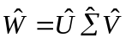
其中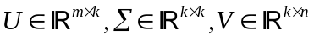。
通过SVD分解可以将mn阶的矩阵W压缩到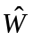，压缩率为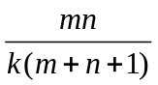 （k远远小于m和n）。
2.2 向量量化方法
2.2.1 二值化方法
设参数矩阵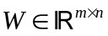 ，采用下列公式量化
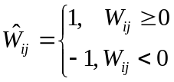.
2.2.2标量量化方法
参数矩阵，reshape成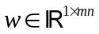，应用K-means聚类算法，计算
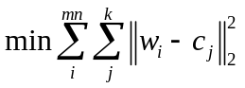.
经过K-means聚类之后，的每一个值都可以有一个索引值和一个编码表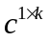构成，因此重构矩阵为
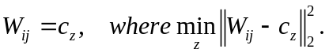
此时的压缩率为：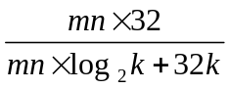 .
2.2.3 Product Quantization
基本思想：将向量空间分为不交的子空间，对每个子空间中向量进行量化（作者认为同一子空间的向量是高度冗余的）。
将划分为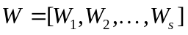其中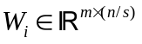，假定s可以整除n。应用K-means聚类算法：
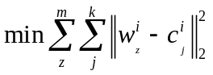，
其中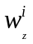表示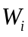的第z行，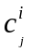表示子编码表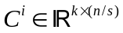的第j行。则重构矩阵表示为
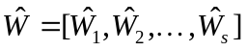
其中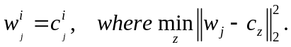
压缩率为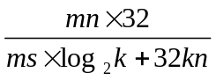.
2.2.4 Residual Quantization
基本思想：先将向量量化，然后重复量化残差。
第一步：向量集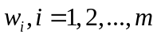，应用K-means聚类计算
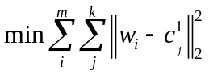，
每一个向量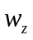都有距离最近的center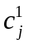表示；
第二步：计算和之间的残差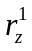，再将量化为k类，并重复此过程t次。
最终的重构向量为
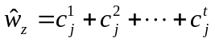.
压缩率为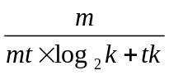.
通过实验分析：SVD对卷积层的压缩效果显著，但对全连接层的压缩效果不理想（原因可能因为网络还需要存储分解矩阵）；RQ表现的也不理想，主要因为编码表太大了也有可能参数矩阵不存在全局结构；KM和PQ表现的不错，也说明了网络神经元之间存在冗余以及参数矩阵存在向量子空间.

Learning both Weights and Connections for Efficient

Neural Networks
1 Pruning的基本思想
由于深度神经网络是过参数化的，存在大量的冗余，作者希望通过网络剪枝删除掉那些冗余的连接和参数，从而达到压缩网络的目的。
2 Pruning的过程
主要分为三步：
第一步：按照正常流程训练深度网络（注意不一定要得到权重的最优解）；
第二步：减掉所有权重小于某个阈值的连接，将密集网络转化为稀疏网络；
第三步：retrain剪枝后的网络，得到权重的最终值。
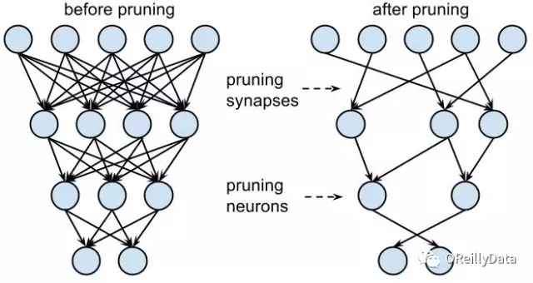
3.pruning过程中需要注意的几点
3.1.正则化
L1正则化可以使剪枝后的网络达到理想的精度，但是retrain之后网络的精度不理想；L2正则虽然剪枝后的效果不理想，但是retrain之后网络精度较高；综合考虑选择L2正则；
3.2.Dropout比率的调整
dropout主要是减少网络的过拟合，在retrain时同样需要dropout。由于已经将网络剪枝变得稀疏，所以在retrain时应该适当的减小dropout的比率。可以给出量化结果：
假设第i层网络的连接数为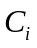，分别用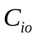和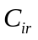表示原始网络和retrain后网络第i层的连接数，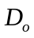和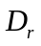表示原始网络和retrain时网络的dropout比率，则有下面公式
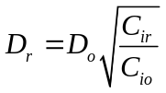.
3.3.初始化
retrain时固定卷积层的参数，只retrain剪枝之后的FC层。这样既可以节约运算，也可是使梯度下降方法找到相对好的结果。
3.4. 剪枝和retrain
学习连接的过程是一个迭代过程，剪枝和retrain要迭代循环，以达到最优的剪枝效果
4. 实验
1.对于lenet，retrain时的学习率为原始网络学习率的1/10.
2.对于Alex-net，retrain时的学习率为原始网络学习率的1/100.
3.pruning一般是指网络训练过程中的准备deployment时实施的。
4.卷积层和FC层都可以剪枝，但是卷积层对剪枝的敏感度更高，即对精度的影响较为明显，从侧面也可以表明，神经网络大部分的冗余是存在于FC层。

DEEP COMPRESSION
1.网络压缩流程图
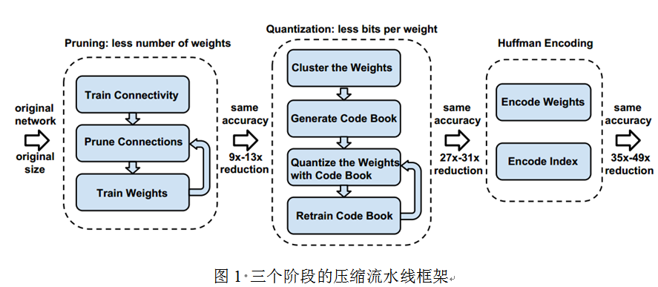
2.网络剪枝
剪枝过程参照上篇论文，对于剪枝之后网络的存储，采用压缩稀疏行（CSR）或压缩稀疏列（CSC）,若有a个非零元和n行或列，存储时需要2a+n+1个数，为了进一步压缩，本文存储不同索引而不是绝对的位置，然后进行编码，8 bits用于卷基层，5 bits用于全连接层。当需要的不同索引超过所需的范围，就用补零的方案解决，若索引出现8，用一个零填补。
3.训练量化和权重共享
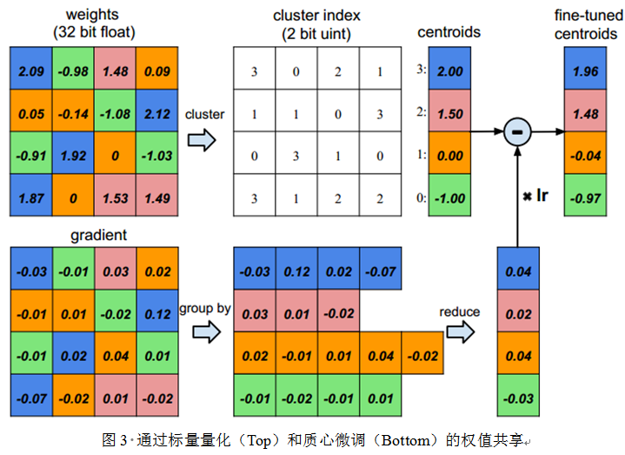
假设有4个输入神经元和4个输出神经元，权值就是一个矩阵。在图3的左上角是一个权值矩阵，在左下角是一个梯度矩阵。权值被量化到4 bits（用4种颜色表示），所有的权值在相同的通道共享着相同的值，因此对于每一个权值，只需要保存一个小的索引到一个共享权值表中。在更新过程中，所有的梯度被分组，相同的颜色求和，再与学习率相乘，最后迭代的时候用共享的质心减去该值。
为了计算压缩率，给出个簇，本文只需要log₂(k) 个bits去编码索引，通常对于一个神经网络有n个连接且每个连接用b bits表达，限制连接只是用k个连接共享权值将会导致一个压缩率：
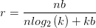
例如在图3中，有一个的初始权值，但只有4个共享权值。原始的需要存储16个权值，每个需要32bits，现在只需要存储4个有效权值（蓝色，绿色，红色和橙色），每个有32bits，一共有16个2-bits索引，得到的压缩率为16*32/(4*32+2*16)=3.2
3.1.权重共享
采用k-means聚类将原始权重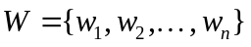 分为k类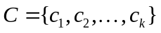 满足下式：
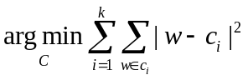 .
这样每个权重都存在某个c_{i}唯一表示。
3.2. 共享权重初始化（c_{i}的初始化）
存在三种方法：Forge（随机），Density-based以及Linear
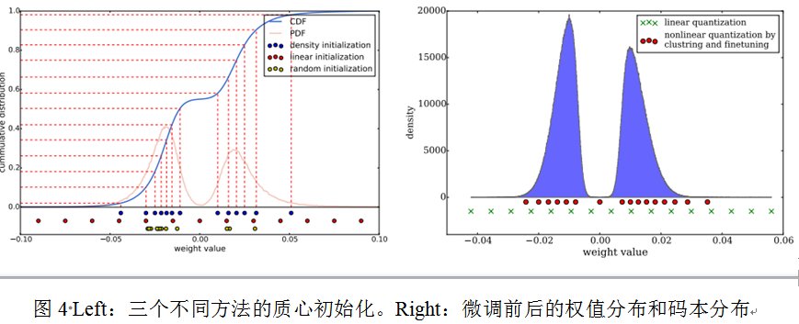
较大的权值比较小的权值有着更重要的角色，但是较大的权值很少。因此，Forgy和density-based初始化很少有大的绝对值，这就导致较少的权值被微弱表达。但是Linear初始化没有遇到这个问题，实验部分比较了准确性，发现Linear初始化效果最好。
4.向前传播和向后传播
向后传播时用L表示loss函数，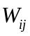 表示第i行第j列的权值，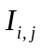 表示它的索引值,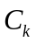表示第k类中心点的值，则梯度计算公式：
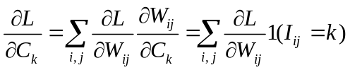.

5. 霍夫曼编码
霍夫曼编码是一个最优的前缀码，通常被用于无损失数据压缩。它用可变长码字去编码源符号。通过每个符号的发生概率驱动，更常见的符号用较少的bits表达。
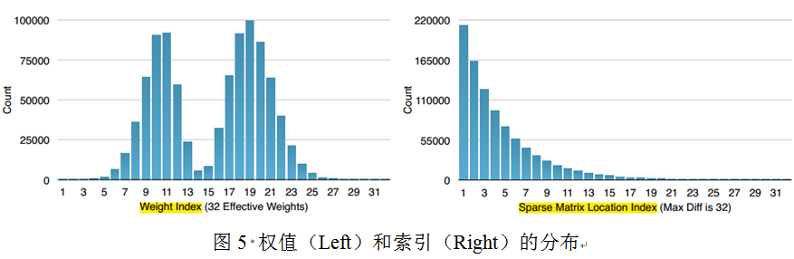
6.SVD和deep compression对比

1. SVD对卷积层的压缩效果较好，而deep compression主要针对FC层；
2.SVD对网络的压缩率要比deep compression低，而且精度会有一定的损失；
3. SVD不需要重复训练，而deep compression需要迭代训练；
4.SVD虽然将权重矩阵分解为两个较小的矩阵，但是还是要消耗一定的存储空间，这也是它无法达到很高压缩率的原因。
5.两种方法都是对权重矩阵压缩，SVD是寻找子矩阵来近似逼近原矩阵，deep compression是将不重要的连接剪掉，然后再应用K-means将权值聚成k类；
6.应用deep compression时有可能造成网络不稳定，对训练要求的技巧可能较高；

